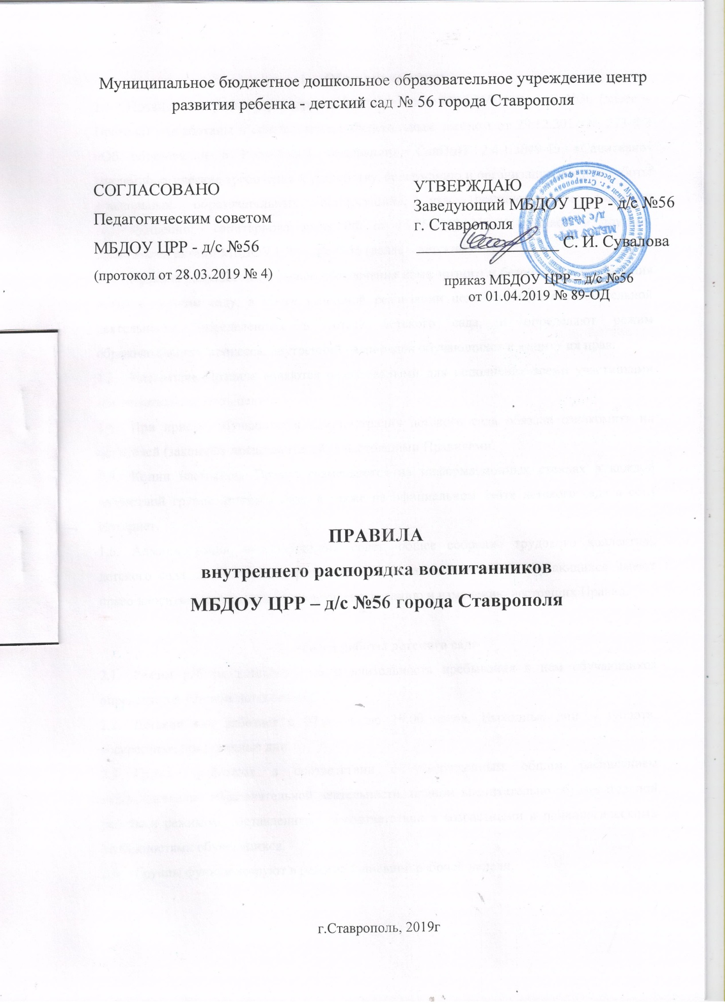

- Общие положения
  - Правила внутреннего распорядка воспитанников МБДОУ ЦРР - д/с №56 (далее – Правила) разработаны в соответствии с Федеральным законом от 29.12.2012 № 273-ФЗ «Об образовании в Российской Федерации», СанПиН 2.4.1.3049-13 «Санитарно-эпидемиологические требования к устройству, содержанию и организации режима работы дошкольных образовательных организаций», утв. постановлением Главного государственного санитарного врача РФ от 15.05.2013 № 26, уставом и другими локальными актами МБДОУ ЦРР - д/с №56 (далее – детский сад).
  - Правила разработаны с целью обеспечения комфортного и безопасного пребывания детей в детском саду, а также успешной реализации целей и задач образовательной деятельности, определенных в уставе детского сада, и определяют режим образовательного процесса, внутренний распорядок обучающихся и защиту их прав.
  - Настоящие Правила являются обязательными для исполнения всеми участниками образовательных отношений.
  - При приеме обучающихся администрация детского сада обязана ознакомить их родителей (законных представителей) с настоящими Правилами.
  - Копии настоящих Правил размещаются на информационных стендах в каждой возрастной группе детского сада, а также на официальном сайте детского сада в сети Интернет.
  - Администрация, педагогический совет, общее собрание трудового коллектива детского сада, а также совет родителей (родительский комитет) обучающихся имеют право вносить предложения по усовершенствованию и изменению настоящих Правил.

- Режим работы детского сада
  - Режим работы детского сада и длительность пребывания в нем обучающихся определяется уставом детского сада.
  - Детский сад работает с 07.00 ч. до 19.00 часов. Выходные дни – суббота, воскресенье, праздничные дни.
  - Группы работают в соответствии с утвержденным общим расписанием непосредственно образовательной деятельности, планом воспитательно-образовательной работы и режимом, составленными в соответствии с возрастными и психологическими особенностями обучающихся.
  - Группы функционируют в режиме 5-дневной рабочей недели.
  - Администрация детского сада имеет право объединять группы в случае необходимости в летний период (в связи с низкой наполняемостью групп, отпуском воспитателей, на время ремонта и др.).
  - Основу режима образовательного процесса детского сада составляет установленный распорядок сна и бодрствования, приемов пищи, гигиенических и оздоровительных процедур, непосредственно образовательной деятельности (далее – НОД), прогулок и самостоятельной деятельности обучающихся.
  - Расписание НОД составляется в соответствии с СанПиН 2.4.1.3049-13 «Санитарно-эпидемиологические требования к устройству, содержанию и организации режима работы дошкольных образовательных организаций», утв. постановлением Главного государственного санитарного врача РФ от 15.05.2013 № 26.
  - Прием детей в детский сад осуществляется с 07.00 ч. до 08.30 ч. часов.
  - Родители (законные представители) обязаны забирать обучающихся из детского сада до 19.00 часов. В случае неожиданной задержки родитель (законный представитель) должен незамедлительно связаться с воспитателем группы.
  - В случае если родители (законные представители) не могут лично забрать ребенка, то заранее оповещают об этом администрацию детского сада или воспитателя группы, а также о том, кто из тех лиц, на которых предоставлены личные заявления родителей (законных представителей), будет забирать ребенка в данный конкретный день.

- Здоровье обучающихся
  - Контроль утреннего приема детей в детский сад осуществляет воспитатель, а также медицинский работник.
  - Выявленные больные или с подозрением на заболевание обучающиеся в детский сад не принимаются; заболевших в течение дня детей изолируют от здоровых (временно размещают в изоляторе) до прихода родителей (законных представителей) или направляют в лечебное учреждение.
  - Родители (законные представители) обязаны приводить ребенка в детский сад здоровым и информировать воспитателей о каких-либо изменениях, произошедших в его состоянии здоровья дома.
  - Если у ребенка есть аллергия или другие особенности здоровья и развития, то родители (законные представители) должны поставить в известность воспитателя и предоставить соответствующее медицинское заключение.
  - О невозможности прихода ребенка по болезни или другой уважительной причине родители (законные представители) должны сообщить в детский сад.
  - Ребенок, не посещающий детский сад более пяти дней (за исключением выходных и праздничных дней), должен иметь справку от врача с данными о состоянии здоровья (с указанием диагноза, длительности заболевания, сведений об отсутствии контакта с инфекционными больными).
  - В случае длительного отсутствия ребенка в детском саду по каким-либо обстоятельствам родителям (законным представителям) необходимо написать заявление на имя заведующего детского сада о сохранении места за обучающимся с указанием периода и причин его отсутствия.

- Внешний вид и одежда обучающихся
  - Родители (законные представители) обучающихся должны обращать внимание на соответствие одежды и обуви ребенка времени года и температуре воздуха, возрастным и индивидуальным особенностям (одежда не должна быть слишком велика; обувь должна легко сниматься и надеваться), следить за исправностью застежек (молний).
  - Родители (законные представители) обязаны приводить ребенка в опрятном виде, чистой одежде и обуви.
  - Если внешний вид и одежда обучающегося неопрятны, воспитатель вправе сделать замечание родителям (законным представителям) и потребовать надлежащего ухода за ребенком.
  - В группе у каждого обучающегося должна быть сменная обувь с фиксированной пяткой (желательно, чтобы ребенок мог снимать и надевать ее самостоятельно), сменная одежда, в т.ч. с учетом времени года, расческа, личные гигиенические салфетки (носовой платок), спортивная форма, а также головной убор (в теплый период года).
  - Порядок в специально организованных в раздевальной шкафах для хранения обуви и одежды обучающихся поддерживают их родители (законные представители).
  - Во избежание потери или случайного обмена вещей родители (законные представители) обучающихся маркируют их.
  - В шкафу каждого обучающегося должно быть два пакета для хранения чистого и использованного белья.
  - Родители (законные представители) должны ежедневно проверять содержимое шкафов для одежды и обуви, в т.ч. пакетов для хранения чистого и использованного белья, а также еженедельно менять комплект спортивной одежды.

- Обеспечение безопасности
  - Родители (законные представители) должны своевременно сообщать воспитателям групп об изменении номера телефона, места жительства и места работы.
  - Для обеспечения безопасности родители (законные представители) должны лично передавать детей воспитателю группы и расписывается в журнале о приеме ребенка в детский сад.
  - Родителям (законным воспитателям) запрещается забирать детей из группы, не поставив в известность воспитателя, а также поручать это детям, подросткам в возрасте до 16 лет, лицам в нетрезвом состоянии.
  - Посторонним лицам запрещено находиться в помещениях и на территории детского сада без разрешения администрации.
  - Во избежание несчастных случаев родителям (законным воспитателям) необходимо проверять содержимое карманов в одежде обучающихся на наличие опасных предметов.
  - Обучающимся категорически запрещается приносить в детский сад острые, режущие, стеклянные предметы, а также мелкие предметы (бусинки, пуговицы и т. п.), таблетки и другие лекарственные средства.
  - Не рекомендуется надевать обучающимся золотые и серебряные украшения, давать с собой дорогостоящие игрушки, мобильные телефоны, а также игрушки, имитирующие оружие. За пропажу или порчу вещей не по вине работников детский сад ответственности не несет.
  - Во время проведения групповых занятий или игр воспитанники могут пользоваться только теми техническими средствами, которые необходимы в образовательном процессе, или теми, которые разрешил использовать воспитатель. Остальные устройства, которые у воспитанников есть при себе, нужно убрать.
  - Обучающимся запрещается приносить в детский сад жевательную резинку и другие продукты питания (конфеты, печенье, сухарики, напитки и др.).
  - Запрещается оставлять коляски, санки, велосипеды в помещении детского сада.
  - Запрещается курение в помещениях и на территории детского сада.
  - Запрещается употребление алкогольных, слабоалкогольных напитков, пива, наркотических средств и психотропных веществ, их прекурсоров и аналогов и других одурманивающих веществ.
  - Запрещается въезд на территорию детского сада на личном автотранспорте или такси.
  - При парковке личного автотранспорта необходимо оставлять свободным подъезд к воротам для въезда и выезда служебного транспорта на территорию детского сада.

- Организация питания
  - Детский сад обеспечивает гарантированное сбалансированное питание обучающихся с учетом их возраста, физиологических потребностей в основных пищевых веществах и энергии по утвержденным нормам.
  - Организация питания обучающихся возлагается на детский сад и осуществляется его штатным персоналом.
  - Питание в детском саду осуществляется в соответствии с примерным 10-дневным меню, разработанным на основе физиологических потребностей в пищевых веществах и норм питания обучающихся и утвержденного заведующим.
  - Меню в детском саду составляется в соответствии с СанПиН 2.4.1.3049-13 «Санитарно-эпидемиологические требования к устройству, содержанию и организации режима работы дошкольных образовательных организаций», утв. постановлением Главного государственного санитарного врача РФ от 15.05.2013 № 26, и вывешивается на информационных стендах в раздевальных групп.
  - Режим и кратность питания обучающихся устанавливается в соответствии с длительностью их пребывания в детском саду.
  - Контроль над качеством питания (разнообразием), витаминизацией блюд, закладкой продуктов питания, кулинарной обработкой, выходом блюд, вкусовыми качествами пищи, санитарным состоянием пищеблока, правильностью хранения, соблюдением сроков реализации продуктов возлагается на медицинский персонал и заместителя заведующего по АХЧ детского сада.

- Игры и пребывание обучающихся на свежем воздухе
  - Организация прогулок и непосредственно образовательной деятельности с обучающимися осуществляется педагогами детского сада в соответствии с СанПиН 2.4.1.3049-13 «Санитарно-эпидемиологические требования к устройству, содержанию и организации режима работы дошкольных образовательных организаций», утв. постановлением Главного государственного санитарного врача РФ от 15.05.2013 № 26.
  - Прогулки с обучающимися организуются 2 раза в день: в первую половину – до обеда и во вторую половину дня – после дневного сна или перед уходом детей домой. При температуре воздуха ниже минус 15 °С и скорости ветра более 7 м/с продолжительность прогулки сокращается.
  - Родители (законные представители) и педагоги детского сада обязаны доводить до сознания обучающихся то, что в группе и на прогулке детям следует добросовестно выполнять задания, данные педагогическими работниками, бережно относиться к имуществу детского сада, и не разрешается обижать друг друга, применять физическую силу, брать без разрешения личные вещи других детей, в т.ч. принесенные из дома игрушки; портить и ломать результаты труда других обучающихся.
  - Обучающимся разрешается приносить в детский сад личные игрушки только в том случае, если они соответствуют СанПиН 2.4.1.3049-13 «Санитарно-эпидемиологические требования к устройству, содержанию и организации режима работы дошкольных образовательных организаций», утв. постановлением Главного государственного санитарного врача РФ от 15.05.2013 № 26.
  - Использование личных велосипедов, самокатов, санок в детском саду (без согласия воспитателя) запрещается в целях обеспечения безопасности других детей.
  - Регламент проведения мероприятий, посвященных дню рождения ребенка, а также перечень недопустимых угощений обсуждается с родителями (законными представителями) обучающихся заранее.

- Права обучающихся
8.1. Детский сад реализует право обучающихся на образование, гарантированное государством.
8.2. Обучающиеся, посещающие детский сад, имеют право:
- на предоставление условий для разностороннего развития с учетом возрастных и индивидуальных особенностей;
- своевременное прохождение комплексного психолого-медико-педагогического обследования в целях выявления особенностей в физическом и (или) психическом развитии и (или) отклонений в поведении;
- получение психолого-педагогической, логопедической, медицинской и социальной помощи;
- в случае необходимости обучение по адаптированной образовательной программе дошкольного образования;
- уважение человеческого достоинства, защиту от всех форм физического и психического насилия, оскорбления личности, охрану жизни и здоровья;
- свободное выражение собственных взглядов и убеждений;

развитие творческих способностей и интересов, включая участие в конкурсах, смотрах-конкурсах, олимпиадах, выставках, физкультурных и спортивных мероприятиях;
- поощрение за успехи в образовательной, творческой, спортивной деятельности;
- бесплатное пользование необходимыми учебными пособиями, средствами обучения и воспитания, предусмотренными реализуемой в детском саду основной образовательной программой дошкольного образования;
- пользование имеющимися в детском саду объектами культуры и спорта, лечебно-оздоровительной инфраструктурой в установленном порядке;
- получение дополнительных образовательных услуг;
- получение образования на родном языке из числа языков народов Российской Федерации, а также право на изучение родного языка из числа языков народов Российской Федерации, в том числе русского языка как родного языка, в пределах возможностей, предоставляемых системой образования.

- Поощрение и дисциплинарное воздействие
  - Меры дисциплинарного взыскания к обучающимся детского сада не применяются.
  - Применение физического и (или) психического насилия по отношению к обучающимся детского сада не допускается.
  - Дисциплина в детском саду, поддерживается на основе уважения человеческого достоинства всех участников образовательных отношений.
  - Поощрение обучающихся детского сада за успехи в образовательной, спортивной, творческой деятельности проводится по итогам конкурсов, соревнований и других мероприятий в виде вручения грамот, дипломов, благодарственных писем, сертификатов, сладких призов и подарков.

- Заключительные положения
  - Педагоги, специалисты, администрация детского сада обязаны эффективно сотрудничать с родителями (законными представителями) обучающихся с целью создания условий для успешной адаптации и развития детей.
  - По вопросам, касающимся развития и воспитания ребенка, родители (законные представители) обучающихся могут обратиться за консультацией к педагогам и специалистам детского сада в специально отведенное на это время.
  - Все спорные и конфликтные ситуации разрешаются только в отсутствии обучающихся.
  - Родители (законные представители) обучающихся обязаны присутствовать на родительских собраниях группы, которую посещает их ребенок, и на общих родительских собраниях детского сада, а также активно участвовать в воспитательно-образовательном процессе, совместных с детьми мероприятиях.

